**投标人不见面开标操作指南**

1. 点击开标→开标会→找到所参与项目点击进入

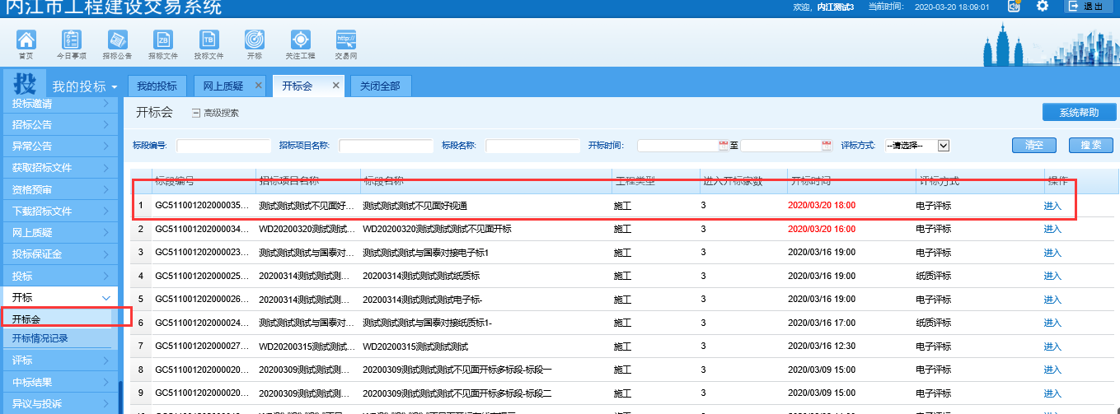

1. 网上解密

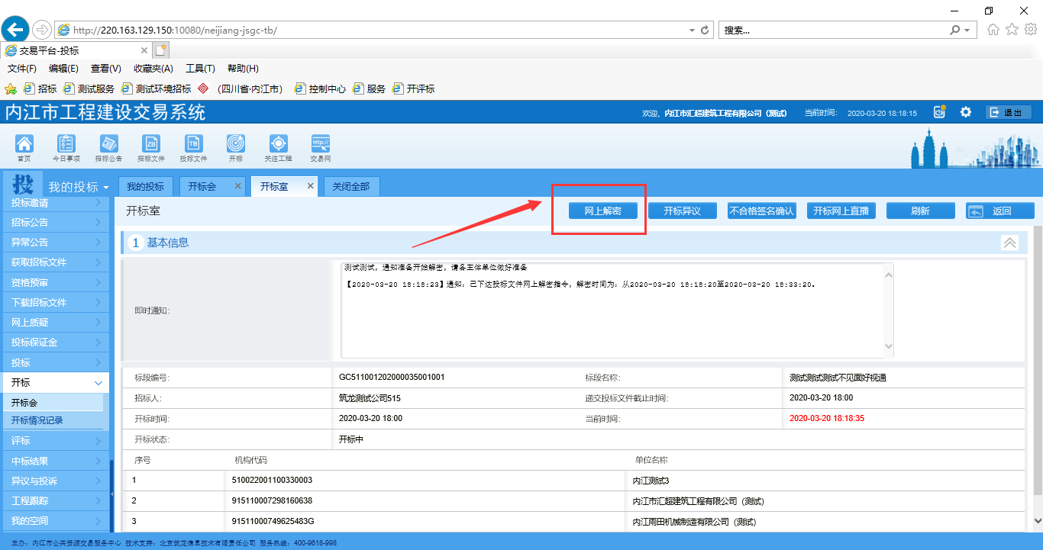

点击网上解密

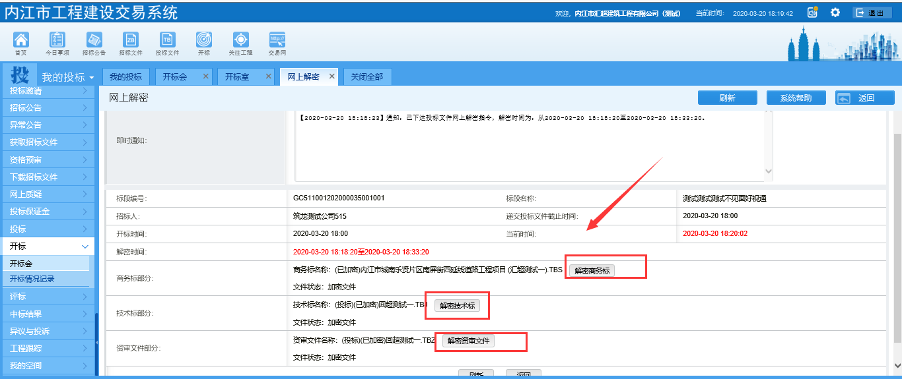

依次点击商务标、技术标、资审文件解密

1. 网上直播

